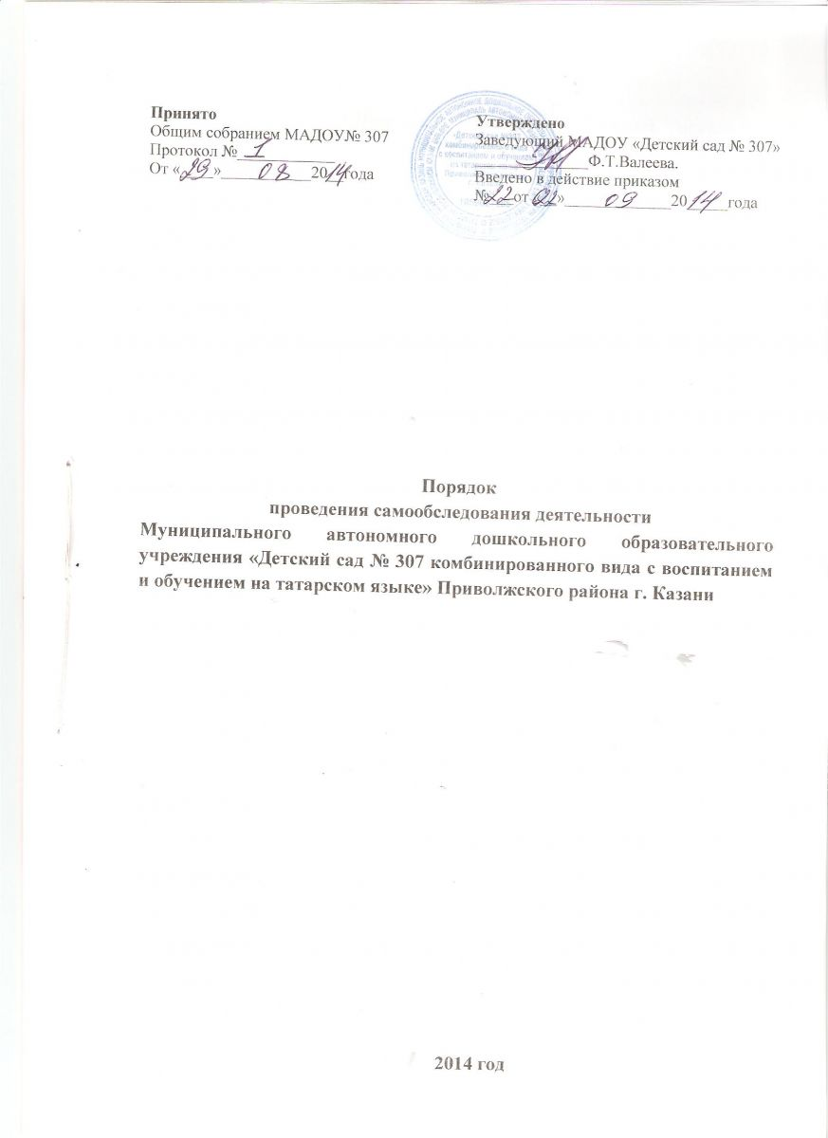

1. Настоящий Порядок (далее - Порядок) деятельности Муниципального автономного дошкольного образовательного учреждения «Детский сад № 307 комбинированного вида с воспитанием и обучением на татарском языке» Приволжского района г. Казани (далее - МАДОУ) подлежащей самообследованию, разработан в соответствии со статьей с пунктом 3 части 2 статьи 29 Федерального закона от 29 декабря 2012 г. № 273-ФЗ "Об образовании в Российской Федерации" (Собрание законодательства Российской Федерации, 2012, № 53, ст. 7598; 2013, № 19, ст. 2326; № 23, ст. 2878; № 30, ст. 4036; № 48, ст. 6165) и подпунктом 5.2.15 Положения о Министерстве образования и науки Российской Федерации, утвержденного постановлением Правительства Российской Федерации от 3 июня 2013 г. № 466 (Собрание законодательства Российской Федерации, 2013, № 23, ст. 2923; № 33, ст. 4386; № 37, ст. 4702), Приказа Министерства образования и науки Российской Федерации от 10 декабря 2013 г. № 1324:
2. Настоящий Порядок определяет основные требования к процедуре самообследования деятельности МАДОУ
3. Самообследование деятельности МАДОУ проводится ежегодно в конце учебного года, носит системный характер, направлено на развитие образовательной среды и педагогического процесса
4. Цель проведения самообследования обеспечение доступности и открытости информации о деятельности МАДОУ, получение объективной информации о деятельности учреждения и ответственные лица
5. Этапы и сроки проведения
5.1 Планирование и подготовка к проведению самообследования – конец
учебного года
5.2.Обобщение полученных результатов, формирование отчета – август -сентября текущего года
5.3. Рассмотрение результатов – на установочном Педагогическом совете
6. Для проведения самообследования деятельности ДОУ, приказом заведующего ДОУ создается экспертная группа, в которую могут входить представитель от администрации ДОУ, опытные педагоги, медицинский работник.
7. Руководство проведением самообследования осуществляет заведующий ДОУ
8. Самообследование деятельности МАДОУ по следующим показателям

N п/п | Показатели | Единица измерения
1. | Образовательная деятельность
1.1 | Общая численность воспитанников, осваивающих образовательную программу дошкольного образования, в том числе: | человек
1.1.1 | В режиме полного дня (8 - 12 часов) | человек
1.1.2 | В режиме кратковременного пребывания (3 - 5 часов) | человек
1.1.3 | В семейной дошкольной группе | человек
1.1.4 | В форме семейного образования с психолого-педагогическим сопровождением на базе дошкольной образовательной организации | человек
1.2 | Общая численность воспитанников в возрасте до 3 лет | человек
1.3 | Общая численность воспитанников в возрасте от 3 до 8 лет | человек
1.4 | Численность/удельный вес численности воспитанников в общей численности воспитанников, получающих услуги присмотра и ухода: | человек/%
1.4.1 | В режиме полного дня (8 - 12 часов) | человек/%
1.4.2 | В режиме продленного дня (12 - 14 часов) | человек/%
1.4.3 | В режиме круглосуточного пребывания | человек/%
1.5 | Численность/удельный вес численности воспитанников с ограниченными возможностями здоровья в общей численности воспитанников, получающих услуги: | человек/%
1.5.1 | По коррекции недостатков в физическом и (или) психическом развитии | человек/%
1.5.2 | По освоению образовательной программы дошкольного образования | человек/%
1.5.3 | По присмотру и уходу | человек/%
1.6 | Средний показатель пропущенных дней при посещении дошкольной образовательной организации по болезни на одного воспитанника | день
1.7 | Общая численность педагогических работников, в том числе: | человек
1.7.1 | Численность/удельный вес численности педагогических работников, имеющих высшее образование | человек/%
1.7.2 | Численность/удельный вес численности педагогических работников, имеющих высшее образование педагогической направленности (профиля) | человек/%
1.7.3 | Численность/удельный вес численности педагогических работников, имеющих среднее профессиональное образование | человек/%
1.7.4 | Численность/удельный вес численности педагогических работников, имеющих среднее профессиональное образование педагогической направленности (профиля) | человек/%
1.8 | Численность/удельный вес численности педагогических работников, которым по результатам аттестации присвоена квалификационная категория, в общей численности педагогических работников, в том числе: | человек/%
1.8.1 | Высшая | человек/%
1.8.2 | Первая | человек/%
1.9 | Численность/удельный вес численности педагогических работников в общей численности педагогических работников, педагогический стаж работы которых составляет: | человек/%
1.9.1 | До 5 лет | человек/%
1.9.2 | Свыше 30 лет | человек/%
1.10 | Численность/удельный вес численности педагогических работников в общей численности педагогических работников в возрасте до 30 лет | человек/%
1.11 | Численность/удельный вес численности педагогических работников в общей численности педагогических работников в возрасте от 55 лет | человек/%
1.12 | Численность/удельный вес численности педагогических и административно-хозяйственных работников, прошедших за последние 5 лет повышение квалификации/профессиональную переподготовку по профилю педагогической деятельности или иной осуществляемой в образовательной организации деятельности, в общей численности педагогических и административно-хозяйственных работников | человек/%
1.13 | Численность/удельный вес численности педагогических и административно-хозяйственных работников, прошедших повышение квалификации по применению в образовательном процессе федеральных государственных образовательных стандартов в общей численности педагогических и административно-хозяйственных работников | человек/%
1.14 | Соотношение "педагогический работник/воспитанник" в дошкольной образовательной организации | человек/человек
1.15 | Наличие в образовательной организации следующих педагогических работников:
1.15.1 | Музыкального руководителя | да/нет
1.15.2 | Инструктора по физической культуре | да/нет
1.15.3 | Учителя-логопеда | да/нет
1.15.4 | Логопеда
1.15.5 | Учителя-дефектолога | да/нет
1.15.6 | Педагога-психолога
2. | Инфраструктура
2.1 | Общая площадь помещений, в которых осуществляется образовательная деятельность, в расчете на одного воспитанника | кв. м
2.2 | Площадь помещений для организации дополнительных видов деятельности воспитанников | кв. м
2.3 | Наличие физкультурного зала | да/нет
2.4 | Наличие музыкального зала | да/нет
2.5 | Наличие прогулочных площадок, обеспечивающих физическую активность и разнообразную игровую деятельность воспитанников на прогулке | да/нет

9. Ответственность за проведение самообследования
9.1. Ответственность за выполнение, выполнение не в полном объеме или не выполнение самообследования несет экспертная группа.
10. Делопроизводство
10.1. Результаты самообследования оформляются в виде отчета по самообследованию, представляются заведующему не позднее 7 дней с момента завершения самообследования
10.2. По результатам самообследования издается приказ, в котором указываются: результаты проведения самообследования ;
управленческие решения по результатам проведения самообследования
10.3. Отчет по самообследованию оформляется по состоянию на 1 сентября текущего года отчетного периода, заверяется заведующим, отчет о результатах самообследования размещается на официальном сайте Учреждения в информационно- телекоммуникационной сети Интернет.
10.4. Отчеты о проведении самообследования хранятся в архиве ДОУ в течение 5 лет

